第3章补充题目
【题1】用回路电流法求图中电流I和2A电流源发出的功率。
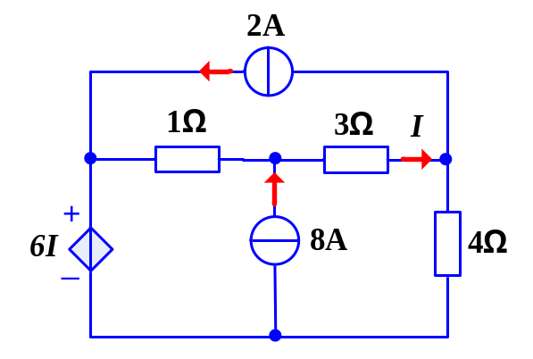
【题2】分别用结点电压法和回路电流法求图中电流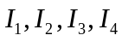。
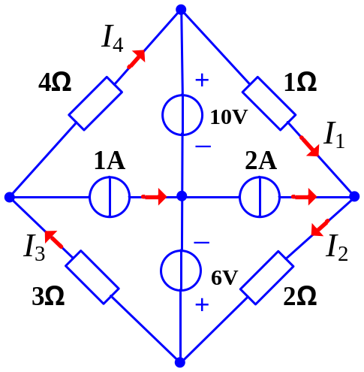
【题3】以0结点为参考结点，列出结点电压方程（不必求解）。
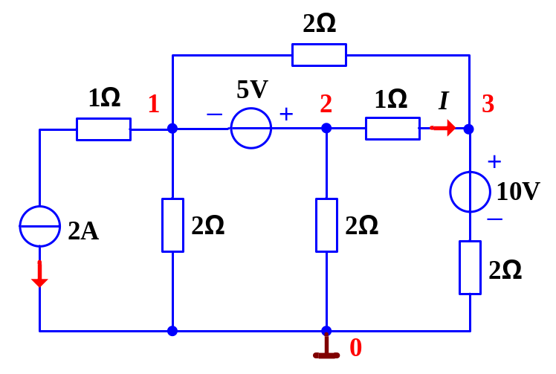
【题4】用结点电压法求图中电压U及受控源发出的功率。
